Ministerul Educaţiei, Culturii și Cercetării

Universitatea Tehnică a Moldovei

Faculatea Calculatoare, informatică și microelectronică  
Departamentul Ingineria Software și Automatică



**RAPORT**

Lucrare de Laborator nr.3

Disciplina: Proiectarea sistemelor informaționale

Tema : Dezvoltarea unei aplicații pentru monitorizarea stării animalelor de companie

A efectuat:

Valciuc Andrei

A verificat:

Bodoga Cristina

Chişinău 2023

# Descrierea procesului ales

Procesul selectat pentru realizarea acestei lucrări de laborator reprezintă procesul de formare a unui orar personalizat pentru un animal de companie. Acesta este conceput pentru a asigura îngrijirea optimă și personalizată a animalului. Este un instrument valoros pentru proprietarii de animale de companie, deoarece le oferă controlul asupra rutinei zilnice a animalului, ajutându-i să răspundă nevoilor specifice ale acestuia.

Acesta poate implica următorii pași:

colectarea informațiilor de intrare;

setarea preferințelor;

generarea orarului;

optimizarea orarului;

revizuire și personalizare;

utilizarea și monitorizarea.

Unul dintre primii pași este colectarea informațiilor de intrare, unde utilizatorul furnizează detalii esențiale despre animalul său de companie. Aceste informații includ specia, vârsta, greutatea, sexul și orice condiții medicale sau alergii relevante. Datele furnizate servesc ca punct de plecare pentru stabilirea orarului animalului de companie. După ce informațiile de bază sunt introduse, utilizatorul poate să își stabilească preferințele legate de activitățile zilnice ale animalului de companie. Acest lucru poate include ora de hrănire, programul de plimbări, momentele de joacă și chiar administrarea medicamentelor. În plus, utilizatorul poate specifica propriul său orar sau disponibilitate pentru a se asigura că orarul animalului de companie se potrivește cu programul său personal. Cu toate aceste date la dispoziție, aplicația generează un orar personalizat pentru animalul de companie. Acest proces implică stabilirea orelor pentru fiecare activitate, astfel încât animalul să primească îngrijirea și atenția necesară în mod regulat pe parcursul zilei. În acest moment, algoritmii de optimizare pot interveni pentru a evita suprapuneri sau conflicte între activități și pentru a distribui echitabil timpul animalului pe parcursul zilei. Orarul generat poate fi revizuit și personalizat de către utilizator. Acest lucru este important, deoarece preferințele și nevoile animalului de companie pot varia de la un individ la altul. Utilizatorul poate modifica orele de activitate, adăuga activități suplimentare sau face ajustări pentru a se potrivi mai bine cu programul sau dinamica familiei. Pe măsură ce orarul este utilizat și urmărit în viața de zi cu zi, aplicația poate oferi notificări și memento-uri pentru a se asigura că activitățile sunt realizate conform programului stabilit. Aceasta facilitează menținerea coerenței și disciplinelor în îngrijirea animalului de companie.

Procesul de formare a orarului personalizat pentru animalele de companie ajută la asigurarea că acestea primesc îngrijirea adecvată și iubirea de care au nevoie. Este un instrument esențial pentru proprietarii de animale de companie și poate contribui semnificativ la calitatea vieții animalelor și a relației dintre acestea și stăpânii lor.

# Elaborarea unui model logic pentru procesul ales

Diagrama IDEF1x, denumită și Integration Definition for Information Modeling, reprezintă o unealtă esențială în domeniul ingineriei sistemelor, special concepută pentru modelarea și descrierea structurii informaționale a unui sistem. Dezvoltată în cadrul programului IDEF de către Forțele Aeriene ale Statelor Unite, această diagramă se concentrează asupra conturării modelelor conceptuale pentru bazele de date și alte sisteme informaționale complexe.

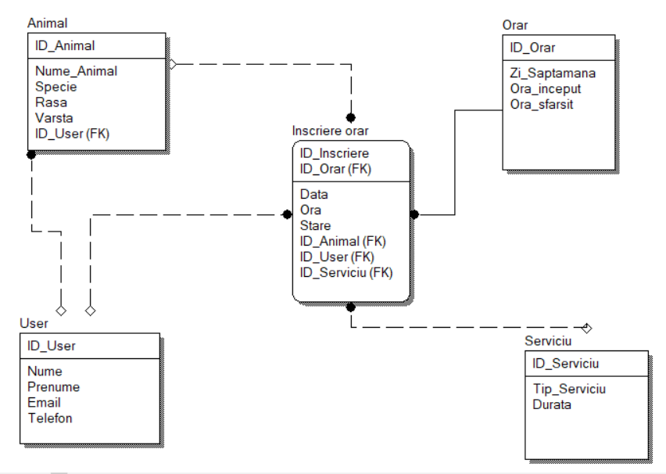Această formă de reprezentare vizuală are la bază diverse componente, fiecare contribuind la ilustrarea detaliată a organizării informaționale într-un sistem. Entitățile, reprezentate sub formă de dreptunghiuri, constituie nucleul conceptelor sau obiectelor sistemului ce stochează informații. Atributele, exprimate sub formă de elipse, descriu caracteristicile entităților, evidențiind proprietățile acestora. Relațiile, exprimate prin linii care leagă entități, indică interdependențele și conexiunile din cadrul sistemului. Cheile, reprezentate sub forma unor elemente distincte, furnizează informații despre modul în care entitățile sunt identificate în sistem. Scopul acestei diagrame este de a facilita proiectarea și înțelegerea structurii sistemului în ceea ce privește informațiile. Prin oferirea unei reprezentări clare a relațiilor dintre entități, atribute și chei, diagrama IDEF1x devine un instrument eficient în comunicarea cerințelor și specificațiilor între cei implicați în dezvoltarea sistemelor informaționale. Prin eliminarea ambiguităților și promovarea unei înțelegeri comune a arhitecturii sistemului, această abordare contribuie la eficientizarea procesului de proiectare și implementare a sistemelor informaționale complexe.

**Figura 2.1** Diagrama IDEF1x pentru procesul ales

În cadrul diagramei IDEF1X pentru procesul de creare a unui orar personalizat, sunt definite cinci entități principale: "Animal", "User", "Inscriere_Orar", "Orar" și "Serviciu". Aceste entități sunt interconectate printr-un set de relații bine structurate conform notației IDEF1X.

Entitatea "User" reprezintă proprietarii, fiecare identificat printr-un ID unic. Acești utilizatori pot fi legați de zero sau mai multe "Animal", reflectând proprietatea asupra unui animal de companie.

"Animal" este o entitate distinctă, caracterizată prin atribute specifice precum nume, specie, rasa și vârsta. Fiecare animal este asociat cu un singur "User", indicând proprietarul său.

Entitatea "Inscriere_Orar" acționează ca o punte între "User", "Animal", "Orar" și "Serviciu". Fiecare înregistrare în această entitate reflectă o programare specifică, fiind conectată la un "User", un "Animal", un "Orar" și un "Serviciu" asociat.

"Orar" este definit ca o entitate separată, indicând perioadele disponibile pentru programări. Fiecare înregistrare în "Inscriere_Orar" este legată la un "Orar" specific.

Entitatea "Serviciu" reprezintă tipurile de servicii disponibile, fiecare identificat printr-un ID unic. Programările din "Inscriere_Orar" sunt legate la un "Serviciu" specific.

Această diagramă IDEF1X furnizează o reprezentare clară și coerentă a relațiilor între entitățile din aplicația de monitorizare a stării animalelor de companie, facilitând astfel dezvoltarea și gestionarea sistemului.

# Concluzie

Explorarea aplicației AllFusion ERwin Data Modeler a permis o înțelegere detaliată a conceptelor cheie asociate modelării datelor. Familiarizarea cu standardul IDEF1x pentru modelele logice de date a furnizat un cadru coerent și bine definit pentru proiectarea unui model logic al datelor în cadrul procesului ales, respectiv crearea unui orar personalizat pentru animalele de companie.

Modelarea datelor conform standardului IDEF1x pentru acest proces specific a rezultat într-o reprezentare detaliată și semnificativă a structurii orarului personalizat, evidențiind entitățile implicate, atributele acestora și relațiile între ele. Această abordare a contribuit la claritatea și coerența conceptuală a întregului sistem, oferind un fundament solid pentru etapele ulterioare de dezvoltare și implementare.

Elaborarea modelului logic al datelor a implicat analiza atentă a cerințelor specifice ale procesului de creare a orarului personalizat, evidențiind fluxurile de informații și interacțiunile între entități. Modelul rezultat nu doar reflectă modul în care datele sunt structurate, ci și cum acestea sunt utilizate în cadrul procesului de creare a orarului, contribuind la o înțelegere mai profundă a necesităților sistemului în această privință.

În final, integrarea AllFusion ERwin Data Modeler și a standardului IDEF1x în procesul de proiectare a permis o modelare eficientă și coerentă a datelor pentru crearea unui orar personalizat pentru animalele de companie. Această abordare solidă constituie un punct de plecare esențial pentru dezvoltarea și implementarea eficientă a sistemului propus, asigurând o structură bine definită și o gestionare optimă a informațiilor asociate acestui proces specific.